Отчёт по лабораторной работе №6

Основы работы с Midnight Commander. Структура программы на языке ассемблера NASM. Системные вызовы в ОС GNU Linux

Кочина Дарья Сергеевна

Содержание

# 1 Цель работы

Целью данной лабораторной работы является приобретение практических навыков работы в Midnight Commander. Освоение инструкций языка ассемблера mov и int.

# 2 Задание

Приобрести практичкеские навыки работы в Midhight Commander. А также освоить инструкции языка ассемблера mov и int.

# 3 Теоретическое введение

**Midnight Commander (или просто mc)** — это программа, которая позволяет просматривать структуру каталогов и выполнять основные операции по управлению файловой системой, т.е. mc является файловым менеджером. Midnight Commander позволяет сделать работу с файлами более удобной и наглядной. Для активации оболочки Midnight Commander достаточно ввести в командной строке mc и нажать клавишу Enter.

Программа на языке ассемблера NASM, как правило, состоит из трёх секций: секция кода программы (SECTION .text), секция инициированных (известных во время компиляции) данных (SECTION .data) и секция неинициализированных данных (тех, под которые во время компиляции только отводится память, а значение присваивается в ходе выполнения программы) (SECTION .bss).

# 4 Выполнение лабораторной работы

1. Я открыла Midnight Commander. Я перешла в каталог, созданный при выполнении лабораторной работы N5. (рис. 1)

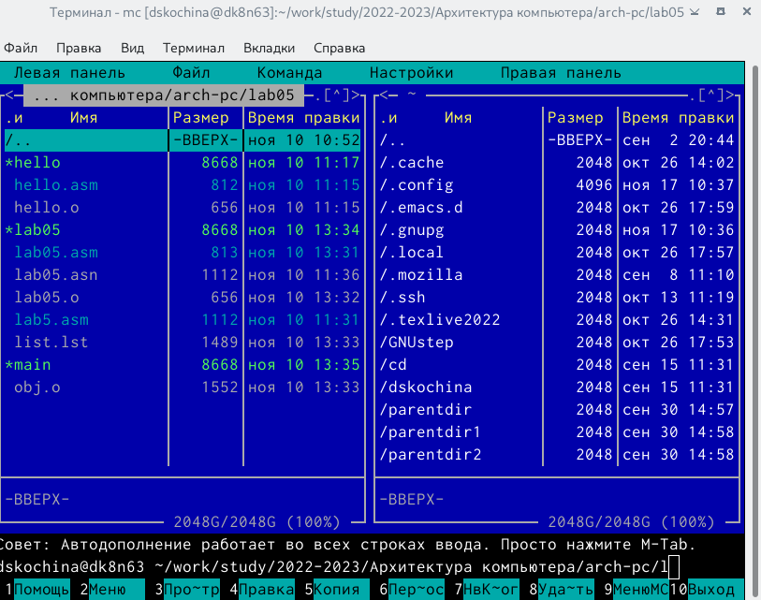

Рис. 1: Окно Midnight Commander. Смена текущего каталога

1. С помощью функциональной клавиши F7 я создала папку lab06 и перешла в созданный каталог. (рис. 2)

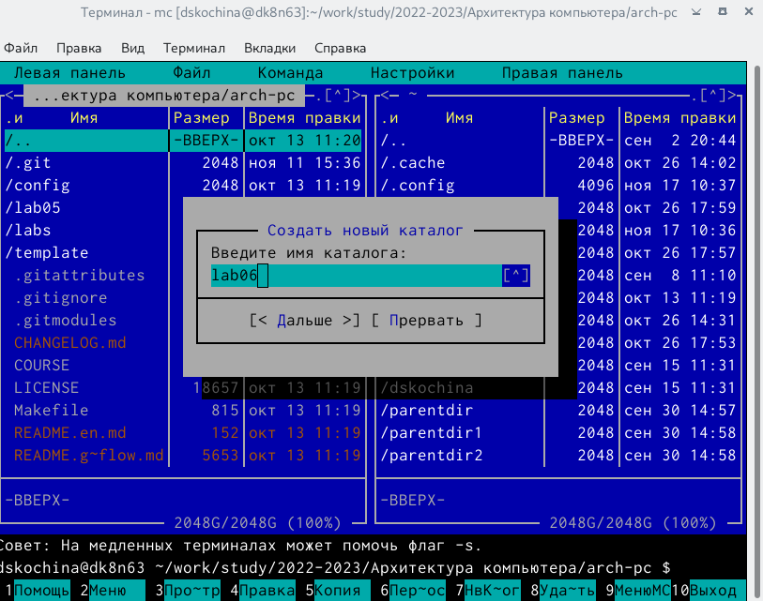

Рис. 2: Окно Midnight Commander. Создание каталога

1. Пользуясь строкой ввода и командой touch, я создала файл lab6-1.asm. (рис. 3)

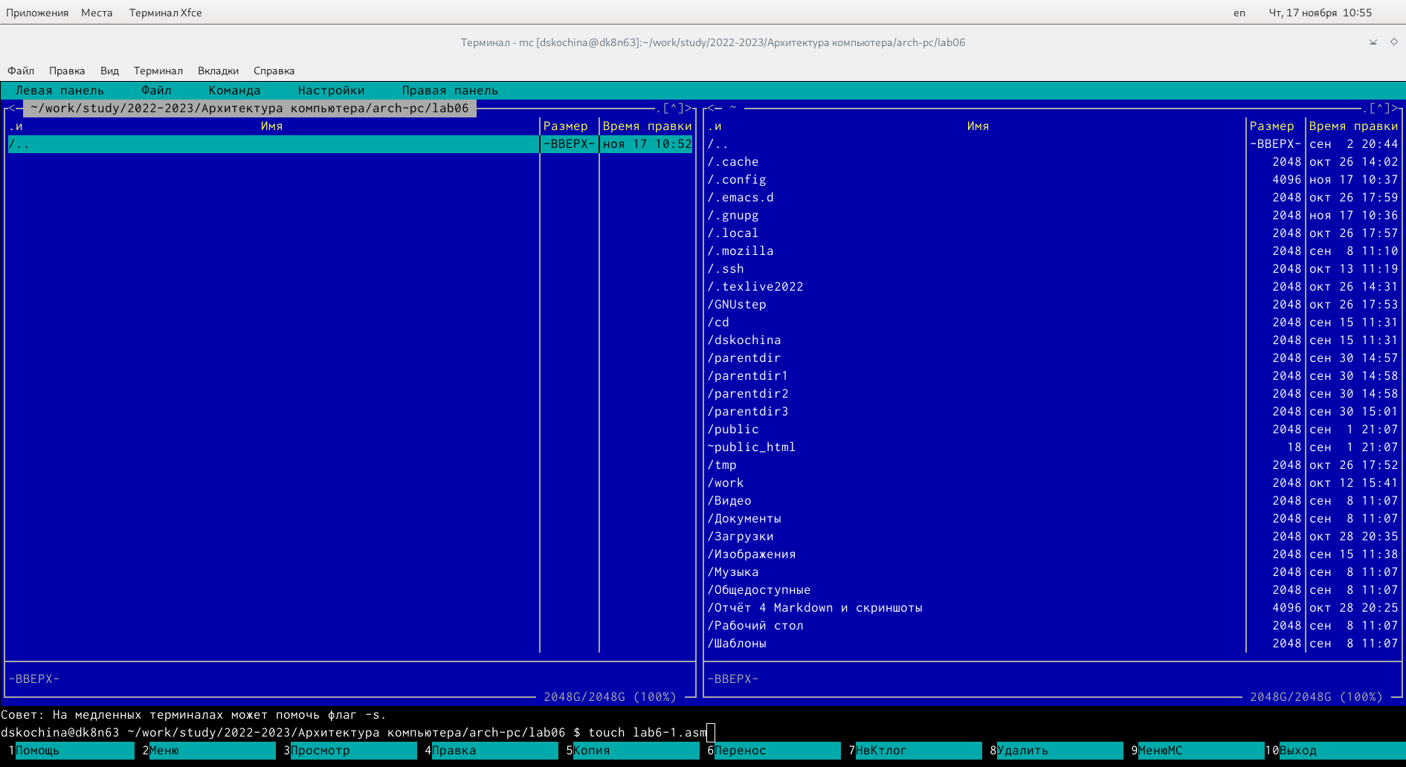

Рис. 3: Окно Midnight Commander. Создание файла

1. С помощью функциональной клавиши F4 я открыла файл lab6-1.asm для редактирования во встроенном редакторе. Я ввела текст программы из листинга, сохранила изменения и закрыла файл. (рис. 4)

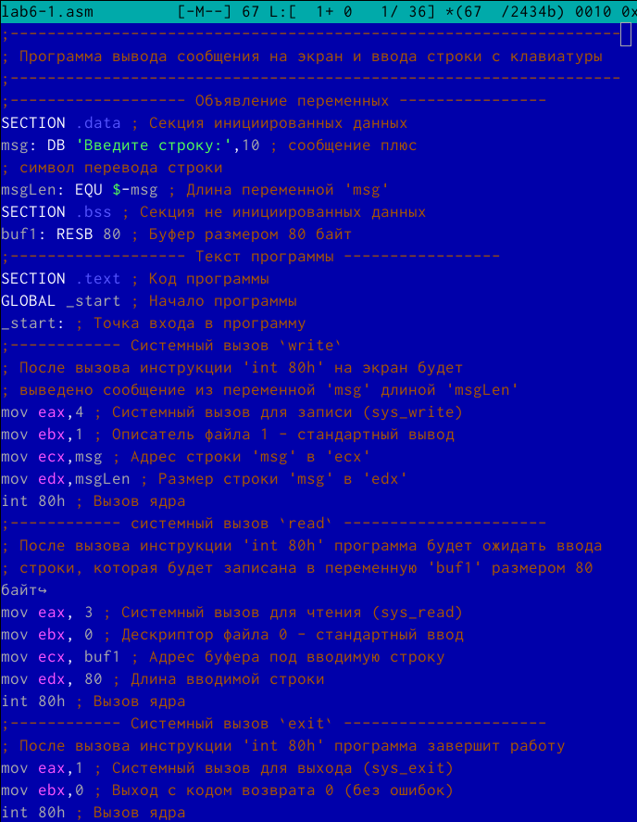

Рис. 4: Окно Midnight Commander. Редактор mcedit

1. С помощью функциональной клавиши F3 я открыла файл lab6-1.asm для просмотра. А также убедилась, что файл содержит текст программы. (рис. 5)

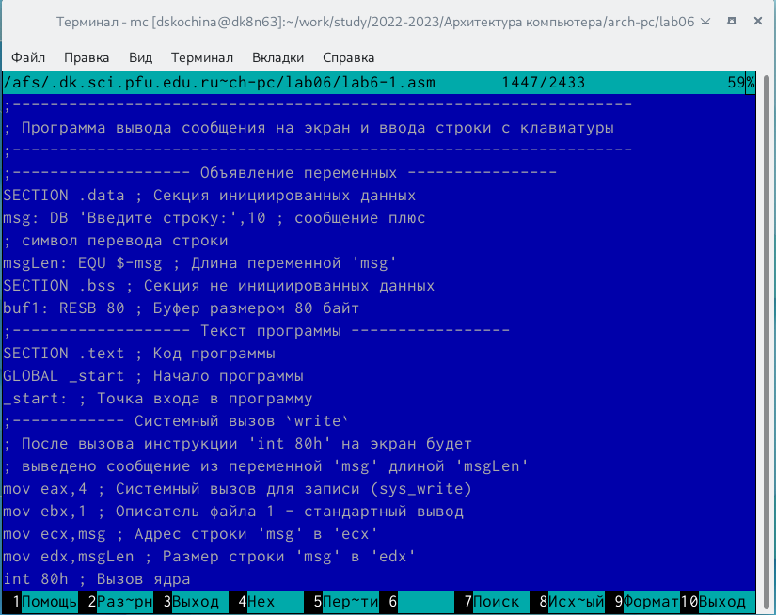

Рис. 5: Файл lab6-1.asm

1. Я оттранслировала текст программы lab6-1.asm в объектный файл. Выполнила компоновку объектного файла и запустила получившийся исполняемый файл. Программа выводит строку ‘Введите строку:’ и ожидает ввода с клавиатуры. На запрос я ввела ФИО. (рис. 6)

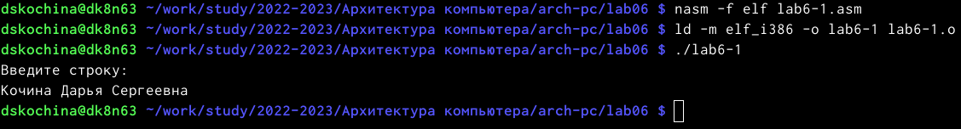

Рис. 6: Ввод команд и вывод ФИО

1. Я скачайте файл in_out.asm со страницы курса в ТУИС. Подключаемый файл in_out.asm должен лежать в том же каталоге, что и файл с программой, в которой он используется.Для этого в одной из панелей mc я открыла каталог с файлом lab6-1.asm. В другой панели - каталог со скаченным файлом in_out.asm. Я скопировала файл in_out.asm в каталог с файлом lab6-1.asm с помощью функциональной клавиши F5. (рис. 7)

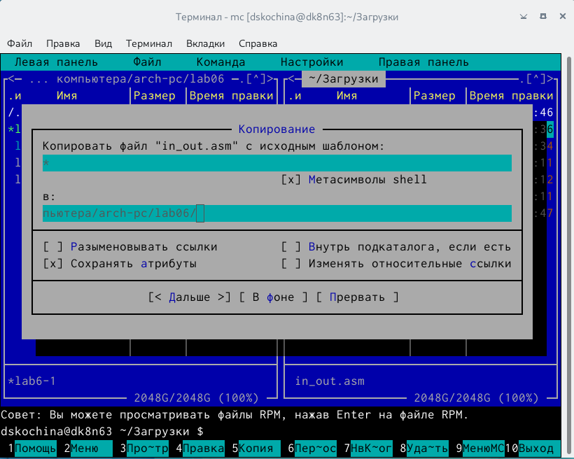

Рис. 7: Копирование файла lab6-1.asm

1. Я создала копию файла lab6-1.asm с именем lab6-2.asm. (рис. 8, 9)

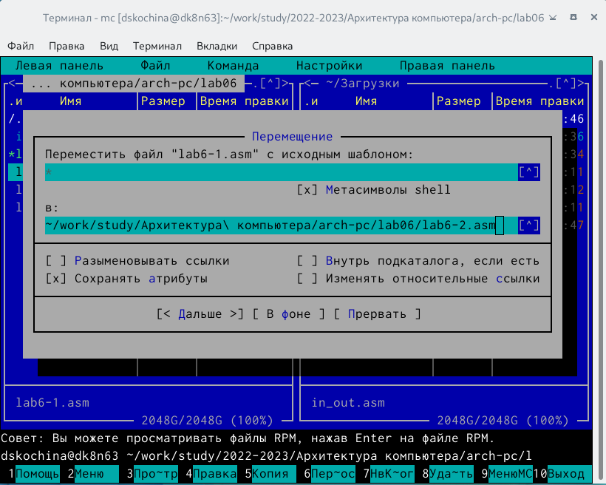

Рис. 8: Создании копии файла lab6-1.asm

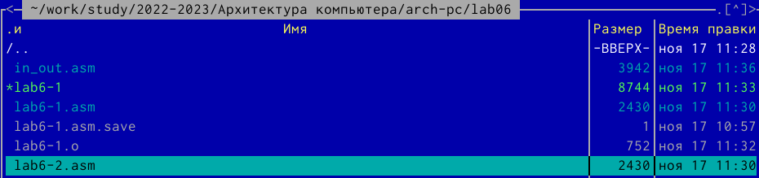

Рис. 9: Копия файла с названием lab6-2.asm

1. Я исправила текст программы в файле lab6-2.asm с использование подпрограмм из внешнего файла in_out.asm в соответствии с листингом. Я создала исполняемый файл и проверила его работу. (рис. 10, 11)

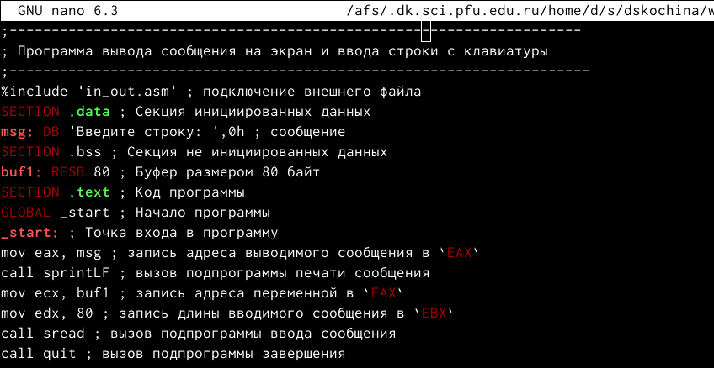

Рис. 10: Текст файла из листинга

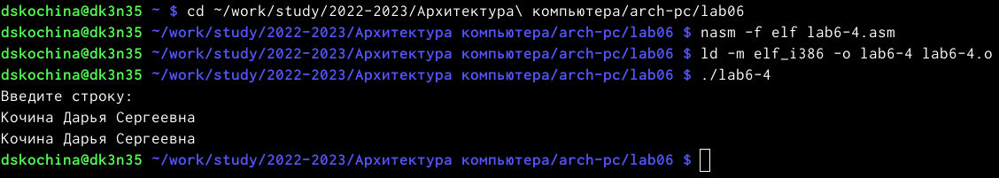

Рис. 11: Проверка файла

1. В файле lab6-2.asm я заменила подпрограмму sprintLF на sprint. Я создала исполняемый файл и проверила его работу. (рис. 12, 13)

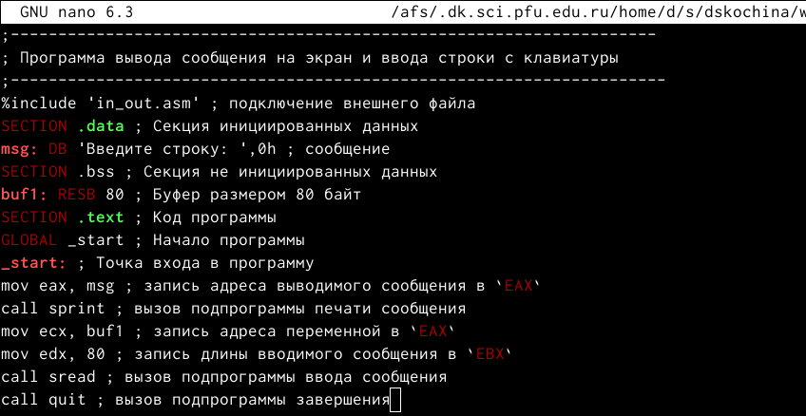

Рис. 12: Изменённый текст файла из листинга

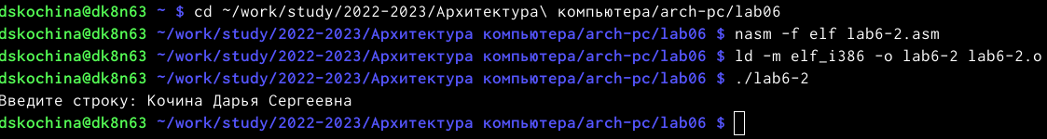

Рис. 13: Проверка изменённого файла

**Выполнение самостоятельной работы**

1. Я создала копию файла lab6-1.asm. Внесла изменения в программу (без использования внешнего файла in_out.asm), так чтобы она работала по алгоритму. (рис. 14)

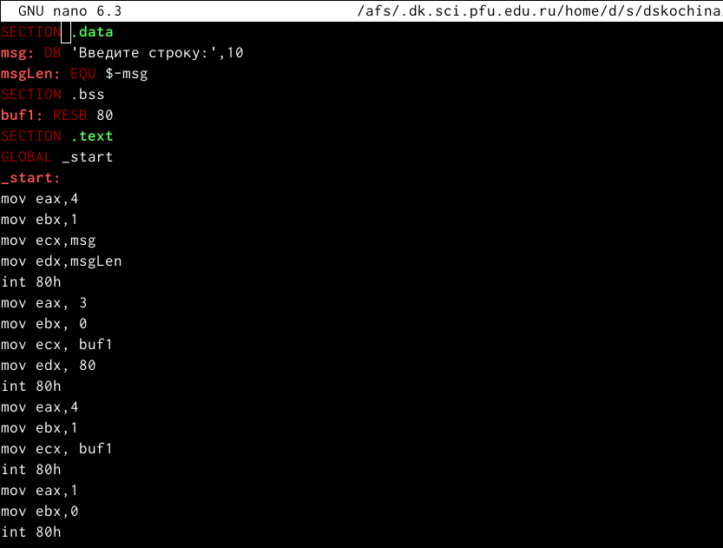

Рис. 14: Изменённый файл lab6-3.asm

1. Я получила исполняемый файл и проверила его работу. На приглашение ввести строку я ввела свою фамилию. (рис. 15)

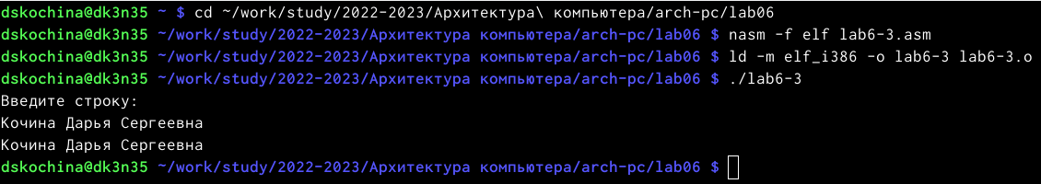

Рис. 15: Проверка изменённого файла lab6-3.asm

1. Я создала копию файла lab6-2.asm. Исправила текст программы с использованием подпрограмм из внешнего файла in_out.asm, так чтобы она работала по алгоритму. (рис. 16)

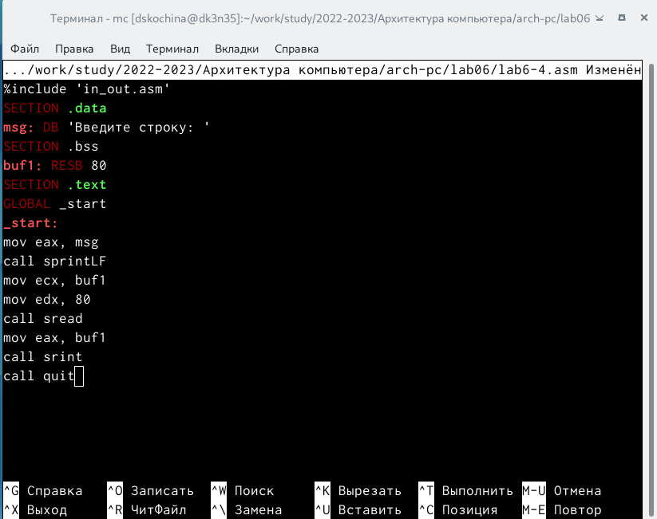

Рис. 16: Изменённый файл lab6-4.asm

1. Я создала исполняемый файл и проверила его работу. (рис. 17)

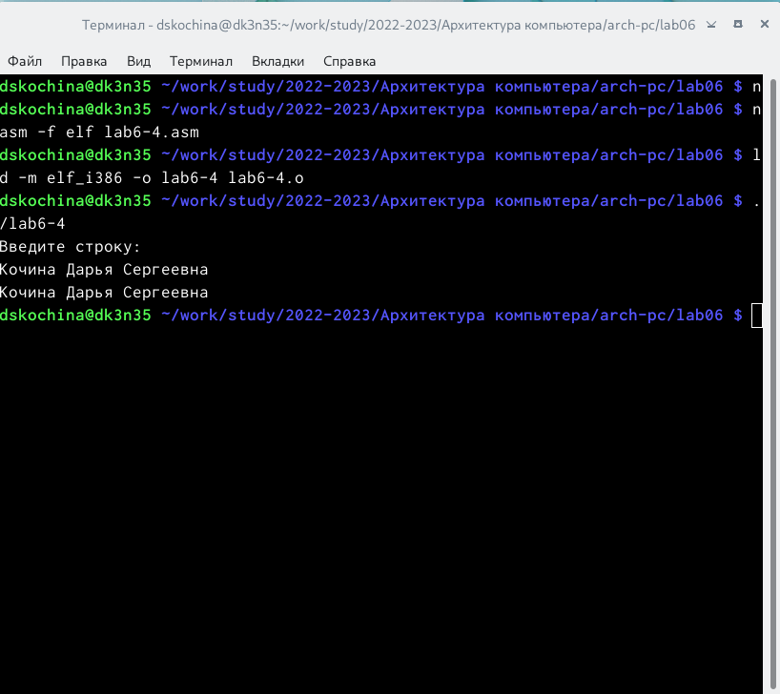

Рис. 17: Проверка изменённого файла lab6-4.asm

# 5 Выводы

В ходе выполнения данной лабораторной работы я приобрела практические навыки работы в Midnight Commander. А также освоила инструкции языка ассемблера mov и int.